МИНИСТЕРСТВО ОБРАЗОВАНИЯ И НАУКИ РОССИЙСКОЙ ФЕДЕРАЦИИ

федеративное государственное бюджетное образовательное учреждение

высшего профессионального образования

“УЛЬЯНОВСКИЙ ГОСУДАРСТВЕННЫЙ ТЕХНИЧЕСКИЙ УНИВЕРСИТЕТ”

Отчёт

к лабораторной работе №2 «Исследование регистров в интегральном исполнении»

по дисциплине «Цифровые вычислительные устройства и микропроцессорные системы»

Выполнил:

студент группы ЦИСТбв-51 Нгуен Х. А.

Принял:

преподаватель Сазонов С.Н.

Ульяновск

УлГТУ

2024

# Цель работы

Изучение принципов работы, методов проектирования и схем регистров. Исследование регистра в интегральном исполнении в статическом режиме.

Вариант №12 – десятичное число 12 конвертируем в двоичное число 1100.

# Выполнение работы

Построим схему для исследования регистра (рис. 1). В схеме вместо сдвигового регистра К155ИР1 стоит импортный аналог регистр 7495.

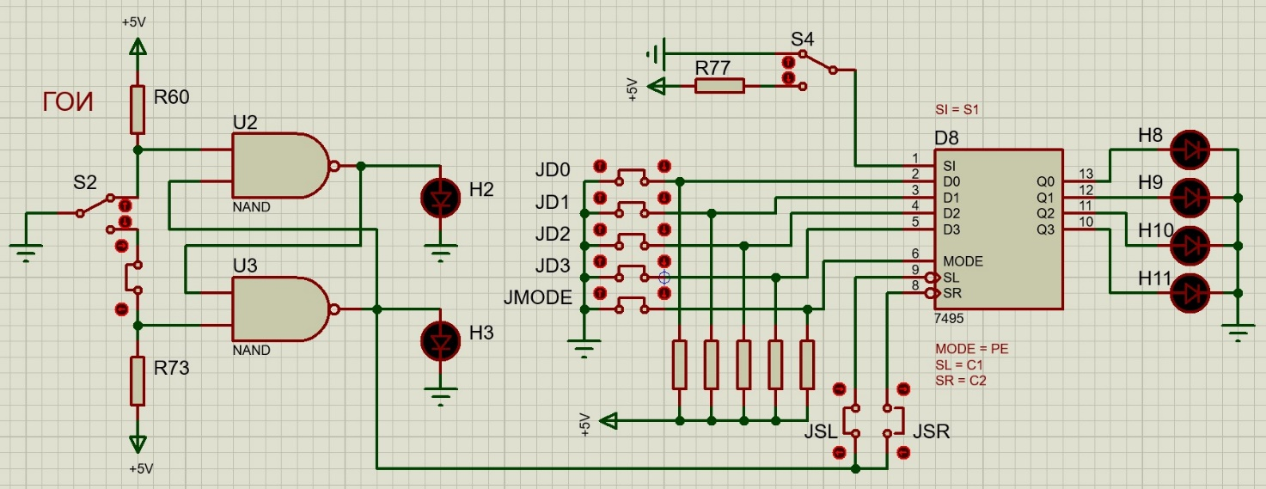

Рисунок 1 – Схема исследования регистра

Запускаем симуляцию схемы и нам нужно обнулить регистр. Для этого выставляем режим последовательного ввода регистра, задав логический «0» на вывод PE (MODE), то есть перемычка JMODE должна быть замкнута. Далее вывод S1 (SI) должна быть установлена в логический “0”, то есть переключатель S4 замкнут на землю.

И затем нам нужно подать четыре импульса на C1, нажав восемь раз на переключатель S2 (рис. 2).

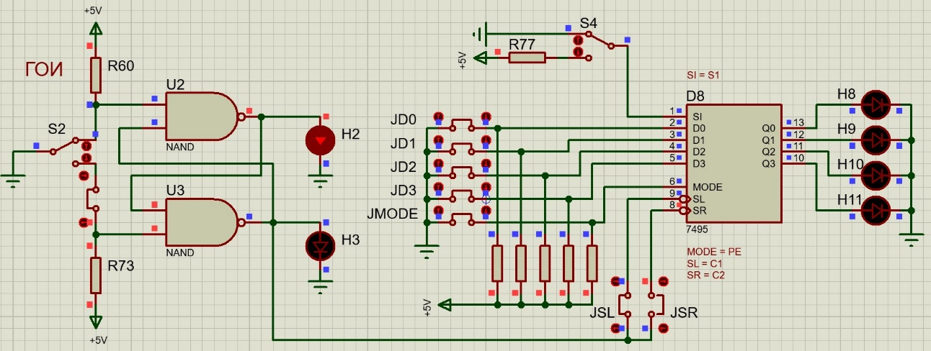

Рисунок 2 – Обнулённый регистр

Далее загружаем код по варианту – 1100. Для этого задаём логическую «1» на вывод S1 через переключатель S4 (рис. 3).

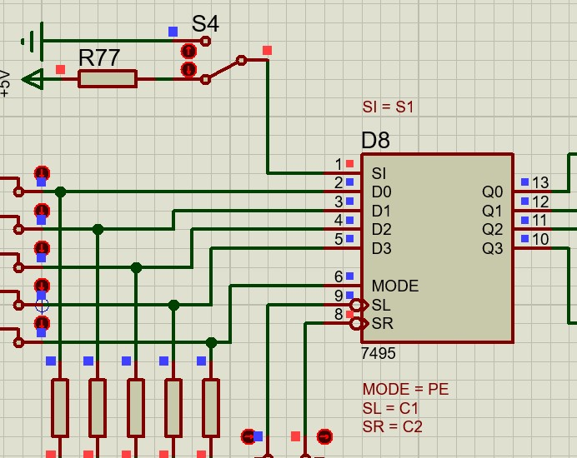

Рисунок 3 – Задание 1 на вывод S1

Затем подаём два тактовых импульса на C1 (рис. 4-5).

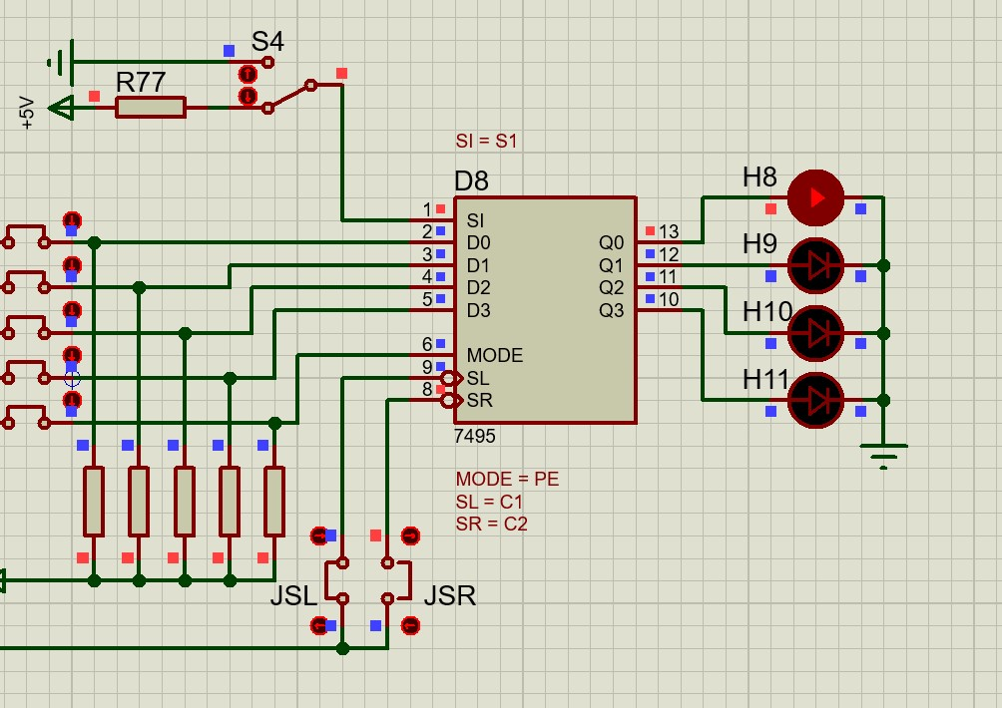

Рисунок 4 – Первый импульс

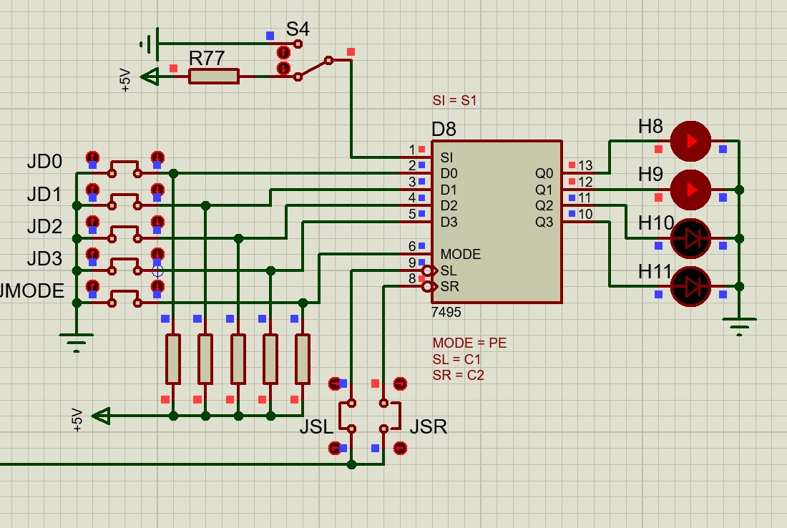

Рисунок 5 – Второй импульс

Далее задаём на вывод S1 логический «0» (рис. 6).

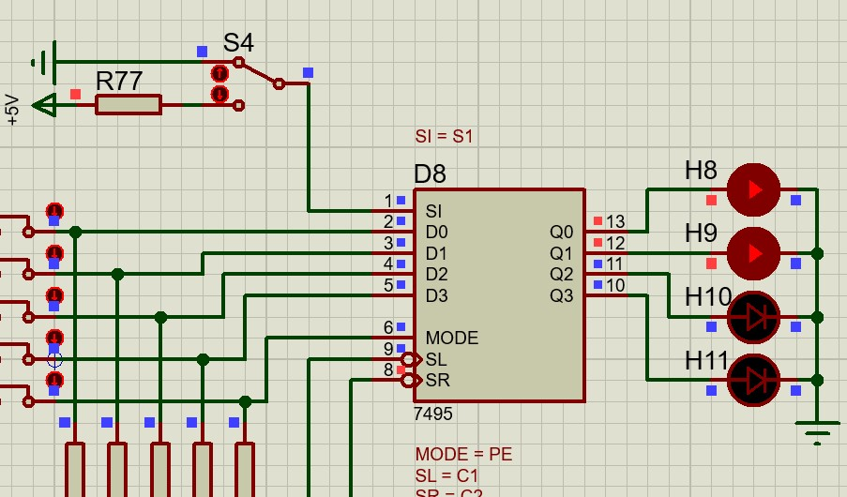

Рисунок 6 – Задание «0» на вывод S1

Далее подаём ещё два импульса на вывод C1 (рис. 7-8).

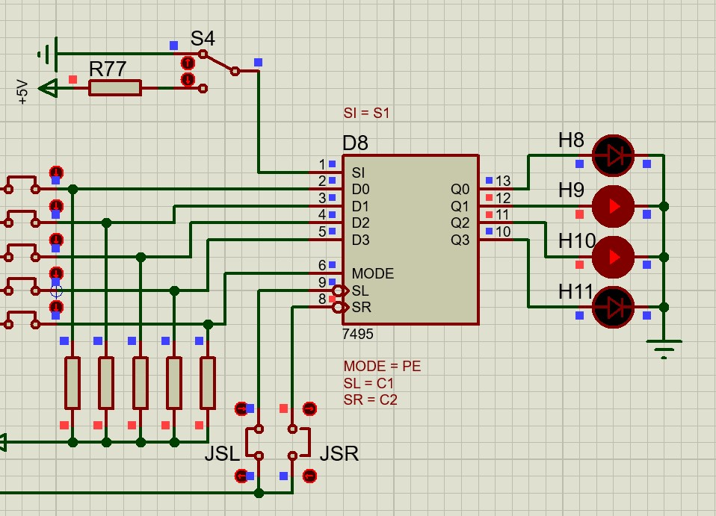

Рисунок 7 – Третий импульс

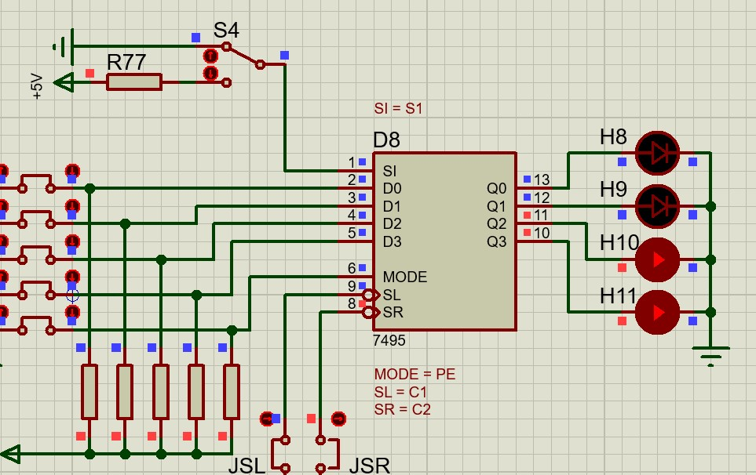

Рисунок 8 – Четвёртый импульс

Теперь нужно задать код 1100 через ножки регистра D0-D3 для параллельного ввода. Обнуляем регистр и задаём режим параллельного ввода, подав «1» на вывод регистра PE. Замыкаем перемычку JSR который идёт на вывод C2. Размыкаем перемычки JD2 и JD3 (рис. 9).

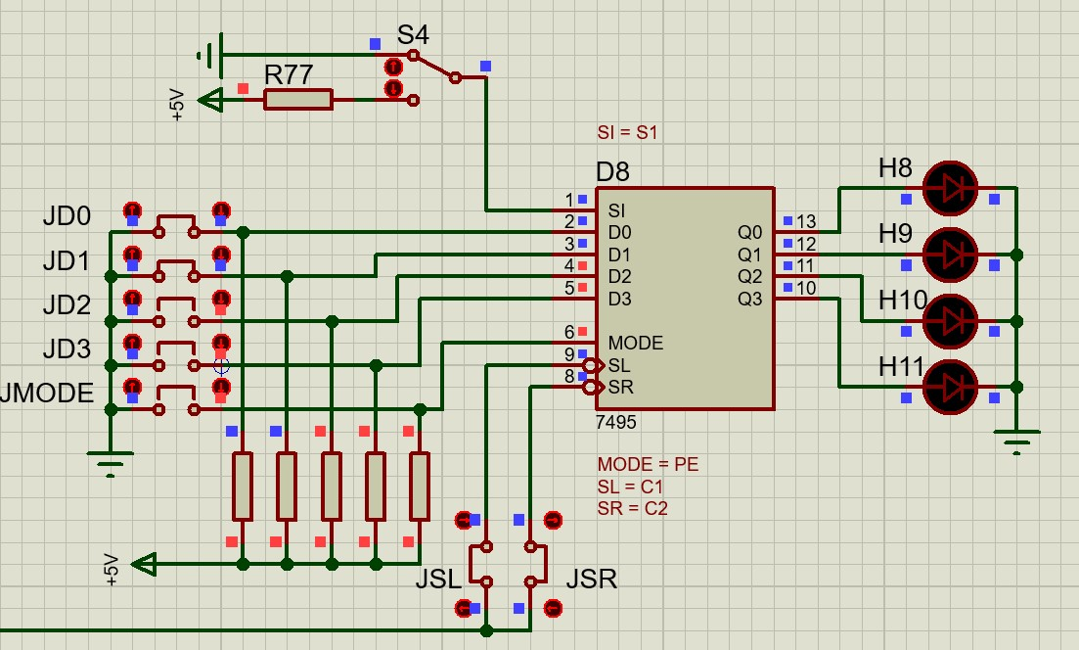

Рисунок 9 – Параллельный ввод кода

Далее нам остаётся просто подать импульс на С2 (рис. 10).

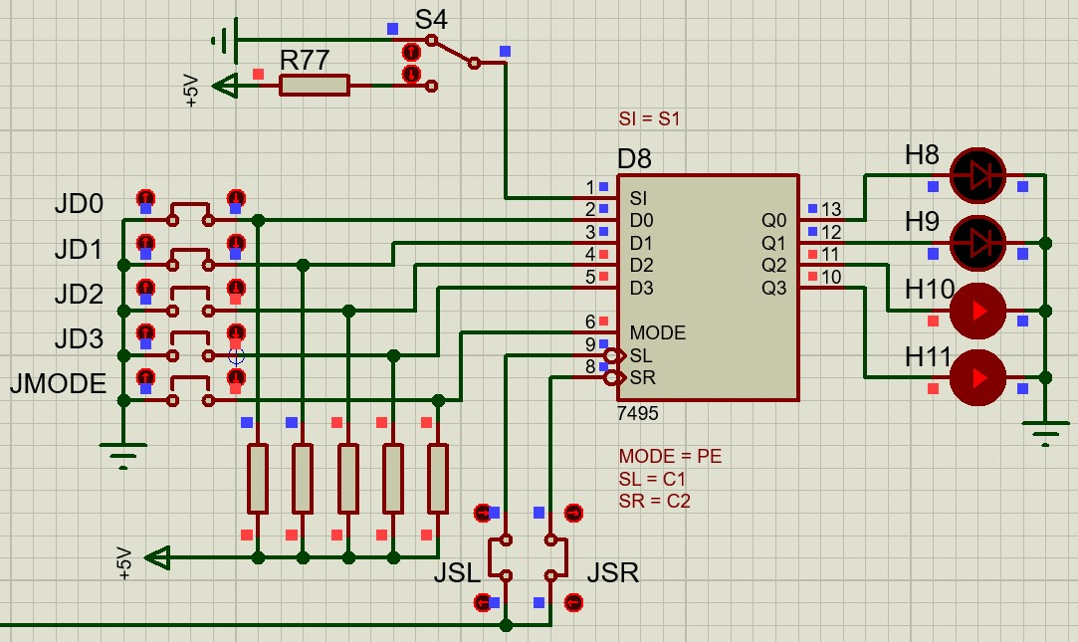

Рисунок 10 – После задания тактового импульса

**Вывод**

В этой лабораторной работе было изучен принцип работы регистра памяти, регистра сдвига, схему для работы с регистром сдвига К155ИР1. Изучены режимы и алгоритм работы в этих режимах сдвигового регистра.